燕市障がい者基本計画
第６期 燕市障がい福祉計画
第２期 燕市障がい児福祉計画

令和３年度～令和５年度
(2021) (2023)

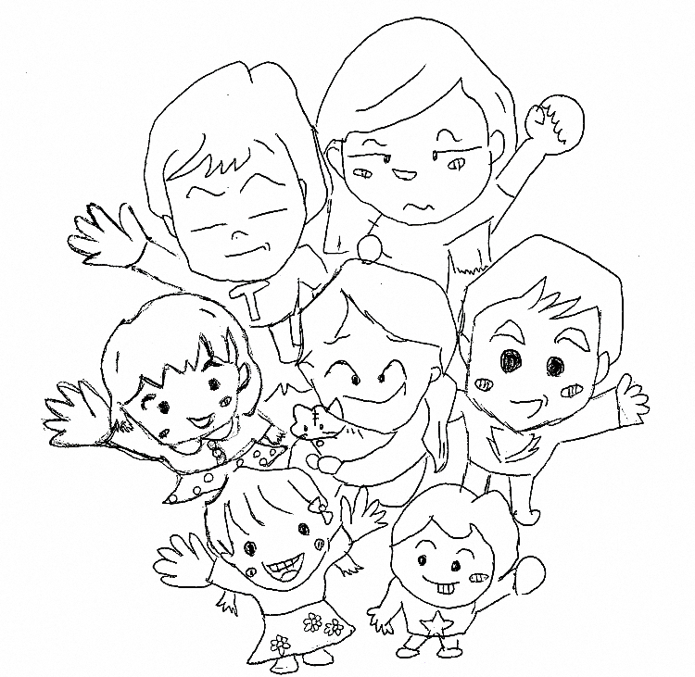

※このイラストは、「障がいの有無に関わらず誰もが能力を発揮して安全に安心して生活できる社会の実現」をテーマとして、燕市の障害福祉サービス事業所を利用されている方に描いていただきました。

令和3年3月
燕市

【 目 次 】
【総 論】 1
第１章 策定にあたって 2
１ 計画策定の主旨 2
２ 計画の期間 2
３ 計画の位置づけ 3
４ 計画の策定体制 4
５ 計画策定後の推進体制 5
第２章 燕市の障がいのある人の状況 6
１ 障がい福祉の状況 6
（１）障がいのある人の状況 6
２ アンケート調査の概要 14
（１）調査の概要 １4
（２）アンケート結果の概要 １5

【各 論】 ２5
第３章 燕市障がい者基本計画 26
１ 基本理念 26
２ 計画の基本目標 27
（１）地域の中で安心して健やかに暮らせるまちづくり 27
（２）共に学び、共に働き、共に活動できるまちづくり 28
（３）支え合いにあふれ、共に生きるまちづくり 28
３ 施策の体系 29
４ 施策の方向性（基本施策） 30
（１）地域の中で安心して健やかに暮らせるまちづくり 30
（２）共に学び、共に働き、共に活動できるまちづくり ５3
（３）支え合いにあふれ、共に生きるまちづくり 57

第４章 第6期燕市障がい福祉計画及び第2期燕市障がい児福祉計画 59
１ 計画の成果目標 59
（１）障がい児等支援の体制整備 59
（２）相談支援体制の機能強化 62
（３）福祉的就労の充実と福祉施設から一般就労への移行促進 ６5
（４）福祉施設の入所者の地域生活への移行促進 71
（５）地域生活支援拠点等の整備 73
（６）障害福祉サービス等の質を向上させるための取組に係る体制の構築 75
２ 活動指標としての見込量 77
【活動指標としての見込量の体系】 77
（１）福祉施設から一般就労への移行等の内容及び見込量 79
（２）障害者総合支援法に基づく障害福祉サービスの内容及び見込量 80
（３）児童福祉法に基づく障がい児支援の内容及び見込量 ９3
（４）発達障がい者等に対する支援の内容及び見込量 97
（５）精神障がいにも対応した地域包括ケアシステムの構築の内容及び見込量 99
（６）相談支援体制の充実・強化のための取組の内容及び見込量 102
（７）障害福祉サービス等の質を向上させるための取組の内容及び見込量 １04
（８）地域生活支援事業の内容、実施に関する考え方及び見込量と確保のための方策 １０5

資料編 １13
１ 用語解説 １13
２ 障害福祉サービス等の体系 １19
３ 障害福祉サービス事業所等の状況 １20
４ 計画策定に向けた燕市障がい者自立支援協議会審議経過 １24
５ 燕市障がい者自立支援協議会委員名簿 125
６ 燕市障がい者自立支援協議会設置要綱 １26
７ 燕市障がい者基幹相談支援センター事業実施要綱 １28

